Тема: транспортная задача

Описание:
Дан двудольный граф, стоимости перевозки единицы товара из пункта i в j, объем спроса в каждой вершине второго множества, объем предложения в первом множестве вершин, товар однородный.

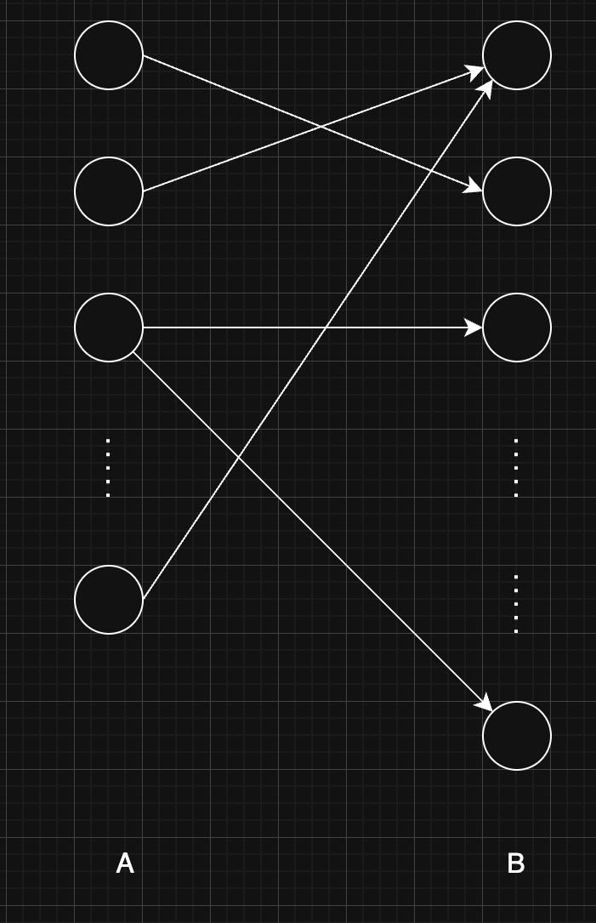
Рисунок 1 – Визуализация двудольного графа

Математическая модель:
Параметры:
$c_{ij}$ – стоимость перевозки из i в j единицы товара;
$a_{i}$ – объем предложения в вершине $i∈I$;
$I$ – множество вершин, откуда вывозятся товары;
$b_{j}$ – объем спроса в вершине $j∈J$;
$J$ – множество вершин, куда едут товары;
Переменные:
$x_{ij}$ – объем перевозки из i в j;
Модель:
$\{\{\sum_{i,j}{}c_{ij}x_{ij}→min \sum_{i}{}x_{ij}≤b_{j}, j∈J \sum_{j}{}x_{ij}=a_{i}, i∈I x_{ij}∈Z^{+} ,\sum_{i}{}a_{i}≤\sum_{j}{}b_{j} \{\sum_{i,j}{}c_{ij}x_{ij}→min \sum_{i}{}x_{ij}=b_{j}, j∈J \sum_{j}{}x_{ij}≤a_{i}, i∈I x_{ij}∈Z^{+} ,\sum_{i}{}a_{i}>\sum_{j}{}b_{j}$

Целевая функция направлена на минимизацию расходов транспортировки. В зависимости от соотношения спроса и предложения составим систему ограничений. Случай первый: суммарное предложение не больше суммарного спроса $\sum_{i}{}a_{i}≤\sum_{j}{}b_{j}$, тогда невозможно удовлетворить весь спрос $\sum_{i}{}x_{ij}≤b_{j}$, но можно все вывезти со складов $\sum_{j}{}x_{ij}=a_{i}$. Второй случай: суммарное предложение больше суммарного спроса $\sum_{i}{}a_{i}>\sum_{j}{}b_{j}$, тогда невозможно удовлетворить условие вывоза всего объема товаров со складов $\sum_{j}{}x_{ij}≤a_{i}$, но можно удовлетворить весь спрос $\sum_{i}{}x_{ij}=b_{j}$. Товары перевозятся только цельно $x_{ij}∈Z^{+}$.

Пояснения для выполнения ДЗ:
- Сгенерировать случайный связный двудольный граф, значения всех параметров.
- Т. к. $x_{ij}∈Z^{+}$ , то нужно найти в линпроге, как указывать номера целочисленных переменных.

Требуется:
- Найти решение, используя язык программирования;
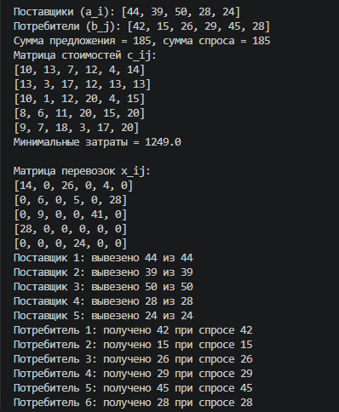
- Нарисовать начальный граф транспортный по данным $c_{ij}$;
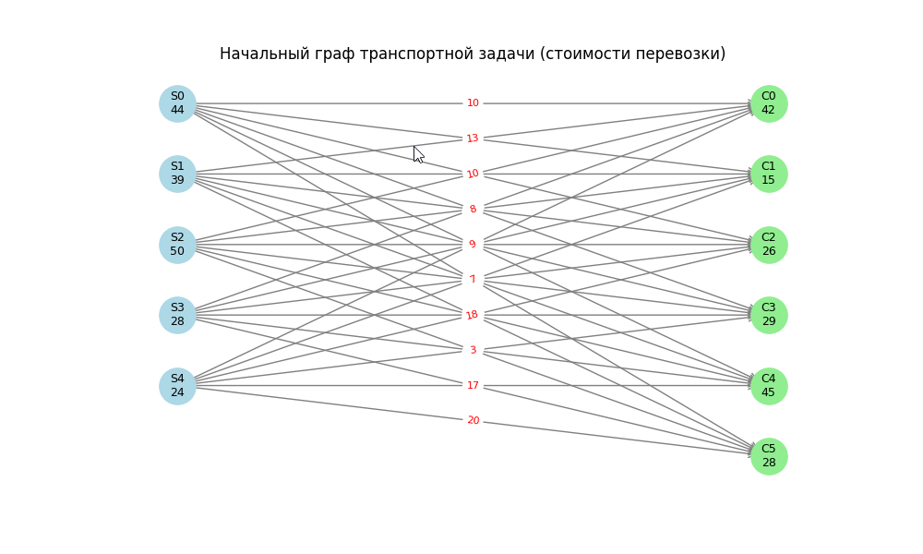
- Нарисовать граф решение транспортной задачи по данным $x_{ij}$;

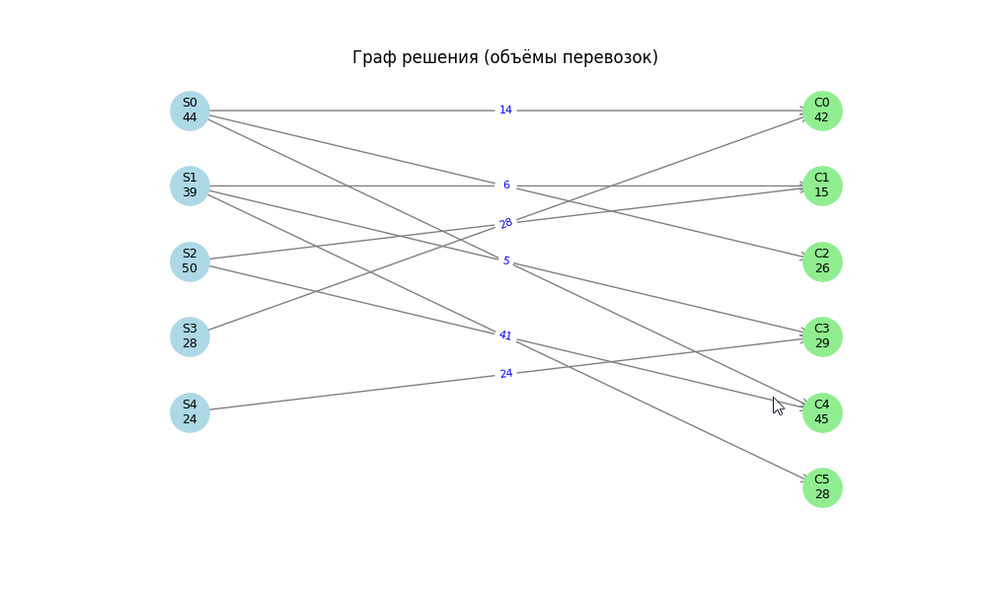
$\sum_{i}{}x_{ij}=x_{1j}+x_{2j}+…+x_{Ij}$
$j=1: x_{11}+x_{21}+…+x_{I1}$
$j=2: x_{12}+x_{22}+…+x_{I2}$
$…$
$j=J: x_{1J}+x_{2J}+…+x_{IJ}$
$j \backslash x_{ij}$ | $x_{11}$ | $x_{12}$ | $x_{13}$ | … | $x_{21}$ | $x_{22}$ | $x_{23}$ | …
j=1 | 1 | 0 | 0 | … | 1 | 0 | 0 | …
j=2 | 0 | 1 | 0 | … | 0 | 1 | 0 | …
j=3 | 0 | 0 | 1 | … | 0 | 0 | 1 | …

